Våg å være – våg å lære
Raushet
Trygghet
Respekt
Bli sett
LYNGDAL UNGDOMSSKOLE

Litt informasjon fra Lyngdal ungdomsskole, fredag 23.09.22
Til foreldre og foresatte.
Flotte og glade elever – inspirerende og nydelig bilde.
Kjempe hyggelig tur med «Fysisk aktivitetsgruppa» til Jurtoppen .
Øyvind Karlsen

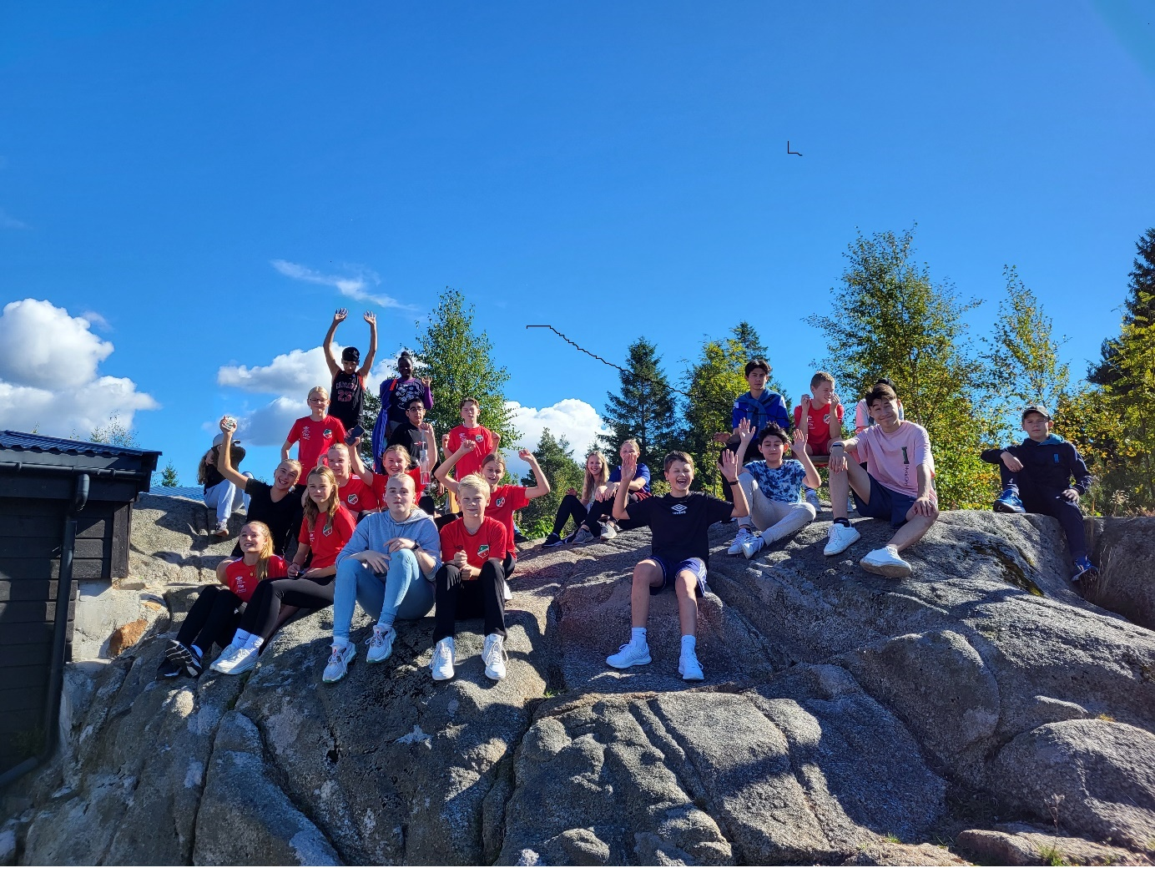

Systematisk og kontinuerlig arbeid med klassemiljø.
Månedens verdi: BLI SETT
Alle elever skal ha det trygt og godt på skolen. Dette er vår viktigste oppgave, men til tider kanskje den vanskeligste. Sosiallærerstillingen er økt betydelig dette året, noe som vil styrke oppfølgingen av elever som trenger ekstra støtte sosialt og arbeidet med skolemiljøet generelt. Skole-hjemsamarbeidet er helt sentralt for å lykkes med dette. Her opplever jeg stor velvilje og forståelse, mot og styrke hos dere foreldre. Jeg og helsesykepleier Grethe har et godt samarbeid sammen med ressursgruppa for å nå målet om en trygg og god skolehverdag for alle elever.
Verdionsdag
Elevrådet og elevene generelt har stort fokus på verdien BLI SETT denne måneden, bare det at noen sier hei og gir deg et smil i løpet av skoledagen kan utgjøre mye. Elevrådet har også tatt initiativ til en «verdionsdag» en gang i måneden, der hele skolen fokuserer på månedens verdi, har aktiviteter, leker og konkurranser som hjelper elevene med bevisstgjøring av verdiene.
SPEKTER
Før høstferien skal alle klasser ha gjennomført SPEKTER. Denne spørreundersøkelsen vil gi elevene muligheten til å gi tilbakemelding på læringsmiljøet, mobbing, bråk i klassen, popularitet, maktrelasjoner, grupperinger og holdninger. Spekter er også et nyttig verktøy for å hente ut positiv informasjon om arbeidet som har blitt gjort for å bygge et godt læringsmiljø i klassen. Informasjonen kan gi en pekepinn på om iverksatte rutiner og tiltak har hatt en positiv effekt.
Vi håper så mange som mulig vil delta i denne undersøkelsen. Informasjon om SPEKTER er sendt ut til alle foreldre.
Hilsen Astrid Karin Rødseth, sosiallærer

Elevrådet 2022-23:
Elevrådet er nå konstituert. Nytt styre er valgt med leder, nestleder og sekretær.
Vi ønsker elevrådet lykke til i et viktig arbeid for alle elevene på skolen og gratulerer
Arwen Sofie kjøndal i 9D som ny leder og
Henrik A. Huseby i 9C som ny nestleder og
Noor A.Y Hamid 10C som ny sekretær.
Kontaktperson er lærer: Oddvar Steffensen.
Elevrådet er et veldig viktig råd - ikke minst i det systematiske og kontinuerlige arbeidet som gjøres med å bygge et trygt og godt skolemiljø/klassemiljø..
Her er oversikten over elevrådsrepresentantene og møteplanen for inneværende skoleår:
Viser til skolens hjemmeside. Se lenke. https://www.lyngdal.kommune.no/no/meny/skole-og-sfo/lyngdal-ungdomsskole/utvalg/elevrad/

FAU.
Det er valgt nye foreldrekontakter. Her er oversikten med navn og epostadresser. Viser til skolens hjemmeside:
https://www.lyngdal.kommune.no/no/meny/skole-og-sfo/lyngdal-ungdomsskole/utvalg/fau/
Innkallingen til FAU-møte 29.09.22:
https://www.lyngdal.kommune.no/no/meny/skole-og-sfo/lyngdal-ungdomsskole/utvalg/fau/

Utdanningsmesse 9. og 10. trinn.

Tirsdag 27.09. er 9.trinn invitert på utdanningsmesse i Kristiansand. Hele skoledagen går med til det.
Elevene får en oppgave på forhånd, og må få med seg både bilder og informasjon tilbake. De har lov til, og trenger, å ha med mobiltelefonen den dagen. Det er mulig å kjøpe mat der, men vi anbefaler at de tar med noe.
Mvh 9.trinn

10. trinn:
Denne høsten har det vært litt usikkert om det skulle arrangeres Utdanningsmesse på Eilert Sundt videregående i Farsund. Det var bestemt at alle 9 og 10. trinns elever skulle reise til Utdanningsmesse i Kristiansand, 27/9, men dette er umulig på grunn av turen til Tyskland. Eilert Sundt videregående har derfor bestemt at de ønsker å tilby «Åpen skole» den 17/11 på Eilert Sundt vgs, Farsund (Hallen). Opplegget er ennå noe usikkert, men elever og foreldre på 10. trinn må holde av denne kvelden.
Hilsen Tone Dyrstad Larsen, rådgiver
10. trinn på skoletur til Berlin.

Klare for avreise søndag kl 0525.
117 elever, 8 lærere og 15 foresatte.
Lang busstur til Berlin. Ferja til Hirtshals med frokostbuffet. Videre gjennom Danmark til hotell Estrel i Berlin.
Dag 2 blir det guiding i Berlin med innlagt egentid. Vi satser også på besøk til Stasifengselet.
Dag 3 blir det besøk i konsentrasjonsleirene Sachsenhausen og Ravensbruck.
Dag 4 kjører vi mot Kiel og skal besøke Hansaparken. Vi overnatter i Kiel før siste dag blir hjemreise.
Vi ønsker elever, ansatte og foreldre riktig god tur.

Fantastisk flott tur til Epledalen med elevene i «Basen»
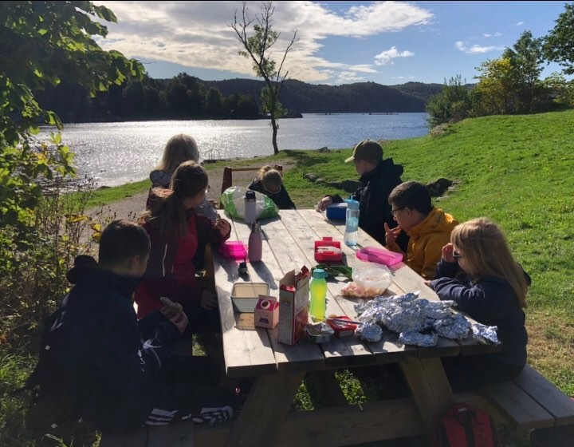

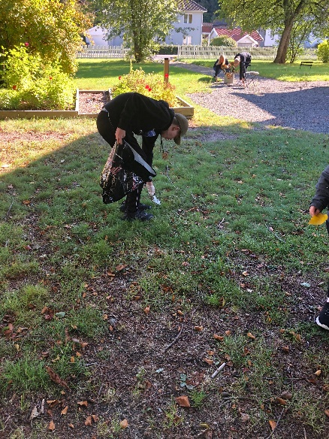
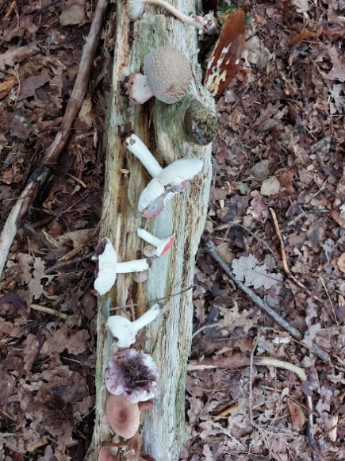
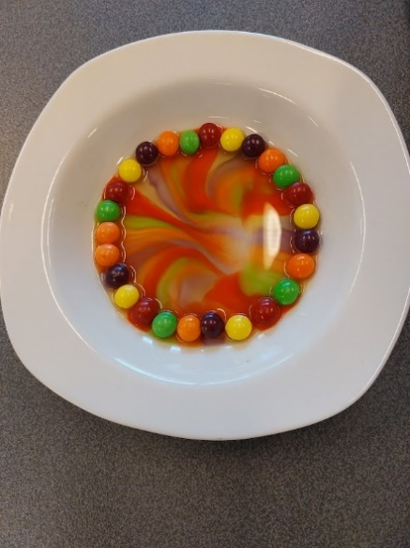
Her er flokken i Epledalen hvor de lagde mat på bål og plukket søppel.

I tillegg til at vi er mye ute , jobber vi godt inne også. Vi øver på klokka og jobber med farger samt årstiden høst. Denne uka er det brannvernuka, så da har vi ekstra fokus på det.
Linda Mersland
Dette skrivet finner du på skolens hjemmeside:
https://www.lyngdal.kommune.no/no/meny/skole-og-sfo/lyngdal-ungdomsskole/informasjon-fra-skolens-ledelse/
God helg
Lyngdal ungdomsskole 23.09.22
Terje Litland
rektor

